

**كيف يمكن تغيير نوع تدفق العرض المباشر   
والتشغيل على EZView؟**

**كيف يمكن تغيير نوع تدفق العرض المباشر والتشغيل على EZView؟**

**الوصف**

***ملاحظة:*** *تنطبق هذه الطريقة على معظم السيناريوهات. وإذا لم تجدي الطريقة نفعًا في حل مشكلتك، فيوصى باستشارة فريق الدعم الفني لدينا.*

<https://global.uniview.com/Support/Service_Hotline/>

**خطوات التشغيل**

**الخطوة 1** انتقل إلى **Devices**، وانقر فوق رمز **…** بجوار الجهاز الذي ترغب في إعداده. انقر فوق **Edit** للدخول إلى صفحة الإعدادات.

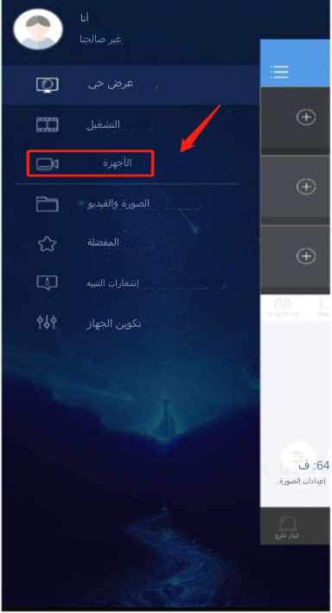 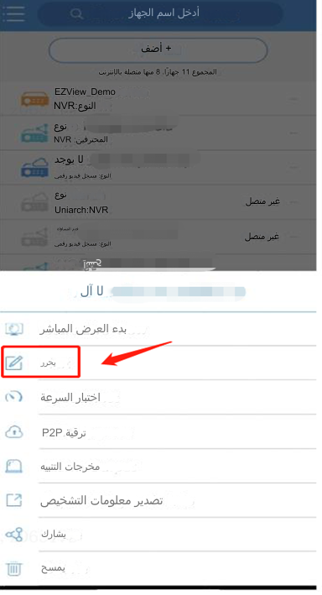

**الخطوة 2 غيّر الدقة الافتراضية.**

يمكن تغيير الدقة الافتراضية للعرض المباشر والتشغيل من هنا.

يمكنك أيضًا تغيير دقة العرض المباشر أو التشغيل مؤقتًا من واجهات العرض المباشر أو التشغيل على EZView من خلال تبديل **Quality**.

